Анализ процесса обучения нейронной сети

Анализ процесса обучения: проанализировать характеристики кластеров; вычислить процент ошибки – процент попадания в другой кластер (на тестируемой выброрке)

Искусственная нейронная сеть, обеспечивающую классификацию участков земной поверхности по их "снимкам" из космоса. Каждый снимок имеет размер 3x3 "пикселя", каждый пиксель характиризуется четырьмя значениями (4 различных спектральных диапазона). Различаются 7 типов почвы:

- глинистая (красная) почва;

- посевы технических культур (хлопок);

- серая почва;

- увлажненная серая почва;

- покос (стерня);

- смесь всех перечисленных покрытий (примеров нет);

- очень влажная серая почва.

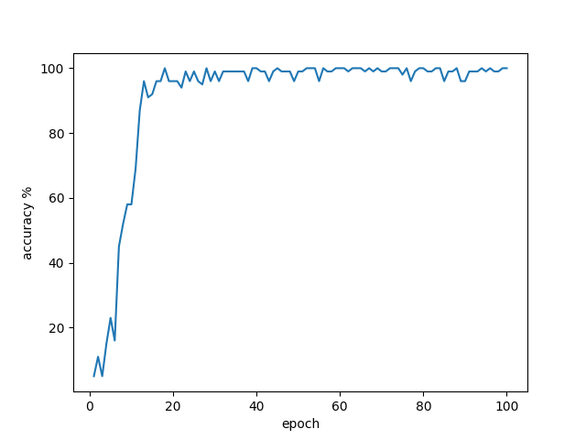

На оси абсцисс эпохи, на оси ординат процент точности попадания тестового набора данных в свой кластер